中华人民共和国国家计量检定规程
JJG 163⎯××××

电容工作基准
Working Standards for Capacitance
(征求意见稿)

××××⎯××⎯××发布 ××××⎯××⎯××实施
国家市场监督管理总局 发 布

电容工作基准检定规程
Verification Regulation of
Working Standards for Capacitance

JJG 163-XX
代替 163-1991

归 口 单 位：全国电磁计量技术委员会
主要起草单位：中国计量科学研究院

本规程委托全国电磁计量技术委员会负责解释。

本规程主要起草人：
戴冬雪（中国计量科学研究院）
王 维（中国计量科学研究院）
黄 璐（中国计量科学研究院）

目 录
引言 II
1 范围 1
2 引用文件 1
3 术语和计量单位 1
3.1 电容频率特性 1
4 概述 1
5 计量性能要求 2
5.1 标准电容器示值误差 2
5.2 标准电容器年稳定性 3
5.3 标准电容电桥电容示值误差 4
5.4 标准电容电桥损耗因数示值误差 4
6 通用技术要求 5
6.1 外观及通电检查 5
6.2 工作电压 5
7 计量器具控制 5
7.1 检定条件 5
7.2 检定项目和检定方法 5
7.3 检定结果的处理 8
7.4 检定周期 8
附录A 检定原始记录格式 9
附录B 检定证书/检定结果通知书内页格式（第2页） 11
附录C 检定证书/检定结果通知书检定结果页式样（第3页） 12

引言
JJF1002-2010《国家计量检定规程编写规则》、JJF1001《通用计量术语及定义》和JJF 1059.1-2012《测量不确定度评定与表示》共同构成支撑本规程制定工作的基础性系列规范。
本规程是对JJG 163－1991《电容工作基准检定规程》的修订。
本规程主要技术变化有：
- 扩展电容工作基准的电容量范围；
- 扩展电容工作基准的频率范围；
- 增加了一些名词术语；
- 增加了电容工作基准的检定方法。
所代替规程的历次版本发布情况：
1. JJG 163－1991《电容工作基准检定规程》。

电容工作基准检定规程

范围
本规程适用于电容范围为0.1 pF～1 μF，频率范围为20 Hz～10 MHz的电容工作基准计量器具的首次检定、后续检定和使用中检查。

引用文件
本规程引用了下列文件：
JJG 441－2008 交流电桥检定规程
JJG 183－2017 标准电容器检定规程
JJG 2075－2024 电容计量器具检定系统表
GB/T 9090－1988 标准电容器
凡是注日期的引用文件，仅注日期的版本适用于该规程；凡是不注日期的引用文件，其最新版本（包括所有的修改单）适用于本规程。

术语和计量单位

电容频率特性（frequency characteristic of capacitance）
电容频率特性是指偏离参考频率至相邻工作频率范围内的任意频率时引起的标准电容器电容量的变化量。在该频率下的电容实际值为参考频率下电容实际值加电容量的变化量，本规程的参考频率为1 kHz。
(1)
(2)
式中：
${ΔC}_{iHz}$—被检电容器的电容频率特性或电容变化量，F；
$C_{1kHz}$—被检电容器在$1k\text{Hz}$下的电容实际值，F；
$C_{iHz}$—被检电容器在$i\text{Hz}$下的电容实际值，F。

概述
电容工作基准由标准电容器和标准电容电桥组成。
标准电容器电容范围为0.1 pF～1 μF，频率范围为20 Hz～10 MHz，用于替代测量法检定标准电容器或用直接测量法检定电容电桥和LCR测量仪等。标称值为0.1 pF的标准电容器是气体介质电容，输出端为三端结构；标称值为1 pF、10 pF和100 pF的标准电容器是用真空镀膜法或烧灼法制成的温控型熔融石英电容，输出端为三端结构；1 pF、10 pF、100 pF和1 nF的标准电容器是气体介质电容，输出端为四端对结构；标称值为0.01 μF、0.1 μF和1 μF的标准电容器是云母介质电容，输出端为四端对结构。标准电容器内部结构如图1(a)、图1(b)和图1(c)所示。
标准电容电桥是变压器式电容电桥，内附标准电容器和指零仪，测量端为三端结构，电容范围为1 fF～1 μF，频率范围为50 Hz～20 kHz。标准电容电桥工作原理如图1(d)所示。
(a) 石英电容内部结构(1 pF～100 pF) (b) 三端电容内部结构(0.1 pF)
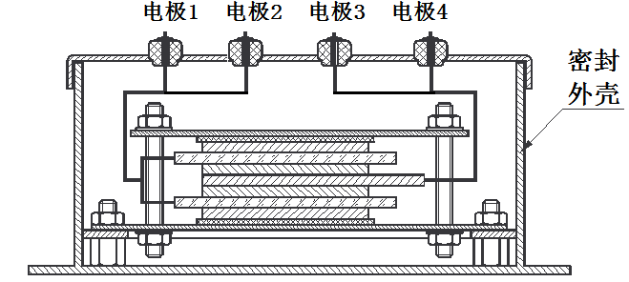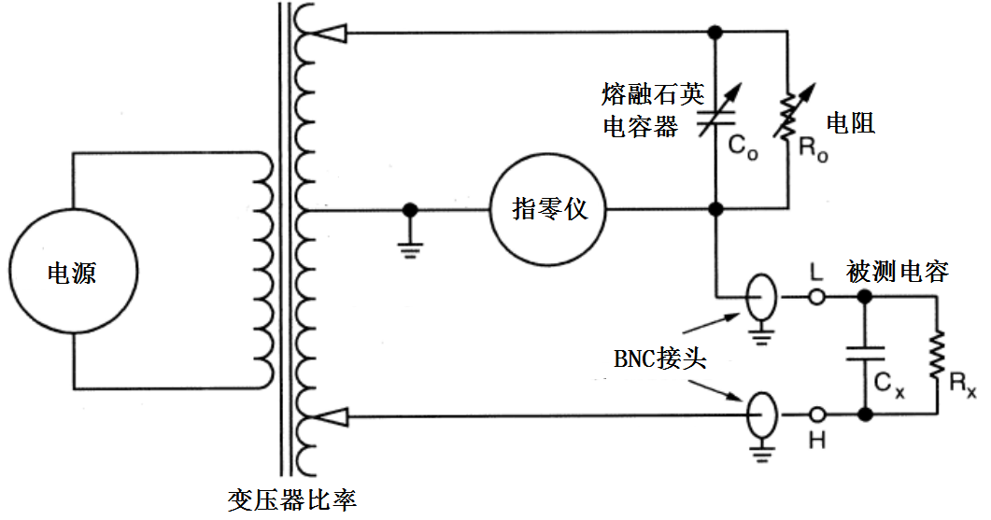
(c) 四端对电容内部结构(1 pF～1 μF) (d) 电容电桥工作原理
图1 标准电容器内部结构及标准电容电桥工作原理图

计量性能要求

标准电容器示值误差
标准电容器的示值绝对误差表示为
(3)
式中：
—标准电容器的示值绝对误差，F；
—标准电容器的电容标称值，F；
—标准电容器的电容实际值，F。
标准电容器的示值相对误差表示为
(4)
式中：
$δ$—标准电容器的示值相对误差。

标准电容器年稳定性
标准电容器在一年内电容的变化量为年稳定性，通过下式计算年稳定性为
(5)
式中：
$γ$—标准电容器的年稳定性；
—本次检定的电容实际值，F；
—上次检定的电容实际值，F。
标准电容器通过考察年稳定性使用，用等别划分其准确度等级，主要技术指标如表1所示。

表1 标准电容器定等的主要技术指标
准确度等别 | 测量不确定度U_{rel} (k=2) | 年稳定性 (%) | 示值偏差(%)
0.00005等 | /2 | ±0.00005 | ±0.002
0.0001等 | /2 | ±0.0001 | ±0.002
0.0002等 | /2 | ±0.0002 | ±0.005
0.0005等 | /2 | ±0.0005 | ±0.01
0.001等 | /3 | ±0.001 | ±0.01
0.002等 | /3 | ±0.002 | ±0.02
0.005等 | /3 | ±0.005 | ±0.05
0.01等 | /3 | ±0.01 | ±0.1
0.02等 | /3 | ±0.02 | ±0.2
0.05等 | /3 | ±0.05 | ±0.5
0.1等 | /3 | ±0.1 | ±1

标称值为1 pF，10 pF和100 pF的温控型标准电容器，在1 kHz时的电容值允许年变化不超过±3×10⁻⁷，其电容值的测量不确定度U_{rel}=(3～7)×10⁻⁷（k=2）。
标称值为0.1 pF，1 pF，10 pF，100 pF，1000 pF，0.01 μF，0.1 μF和1 μF的标准电容器，在频率1 kHz时电容值的测量不确定度和年变化绝对值满足(2～20)×10⁻⁶（k=2）；在频率20 Hz～10 MHz（不包含1 kHz）时，其电容值相对1 kHz时频率特性的测量不确定度U=(1.0×10⁻⁵～5×10⁻³)（k=2）。

标准电容电桥电容示值误差
标准电容电桥用示值最大允许误差表示其准确度级别。电容的最大允许误差表示形式为：
${ΔC}_{\text{MPE}}=±(a\text{\%}×C)$ (6)
式中：
${ΔC}_{\text{MPE}}$—电容电桥的电容最大允许误差，F；
$a$—电容电桥的电容准确度等级指数；
$C$—电容电桥的电容示值，F。
在1 kH频率下，标准电容电桥电容的最大允许误差范围为±～±。

标准电容电桥损耗因数示值误差
损耗因数最大允许误差表示形式为：
${ΔD}_{\text{MPE}}=±(b\text{\%}×D+D_{0})$ (7)
式中：
${ΔD}_{\text{MPE}}$—电容电桥的损耗因数最大允许误差；
$b$—电容电桥的损耗因数准确度等级指数；
$D$—电容电桥的损耗因数示值；
$D_{0}$—电容电桥的损耗因数固有误差，表征其准确度级别。
在1 kH频率下，标准电容电桥损耗因数的最大允许误差范围为±～±。

通用技术要求

外观及通电检查
6.1.1 标准电容器外观应完好，在机壳或铭牌上应明确标明产品名称、型号规格、标称值、准确度等级、制造厂名称、出厂编号、高低电位端和屏蔽端等信息。温控型标准电容器通电后，控温单元、测温单元和指示灯等应能正常工作。
6.1.2 标准电容电桥外观应完好，在机壳或铭牌上应明确标明产品名称、型号规格、最大允许误差、制造厂名称、出厂编号、高低电位端和屏蔽端等信息。通电后，控温单元、测温单元和指示灯等应能正常工作。

工作电压
标准电容器检定的电压≤150 V。

计量器具控制
计量器具控制可包括首次检定、后续检定和使用中检查。

检定条件
    - 环境条件

电容工作基准应置于温度(20±1)℃、相对湿度(50±20)% 的恒温室内24小时以上。其中，控温型标准电容器，需要连续恒温一周以上再进行检定。
    - 所使用的计量标准器

检定电容工作基准所用的计量标准及其技术指标如表2所示。

检定项目和检定方法
    - 检定项目

电容工作基准检定项目如表3所示。
    - 检定方法

外观及通电检查
采用目测法进行外观及通电检查，结果应满足6.1的要求。

表2 检定电容工作基准所用的计量标准及其技术指标
被检标准 | 电容范围 | 频率范围 | 计量标准 | 计量标准技术指标
标准电容器  (温控型) | 1 pF、10 pF、  100 pF | 1 kHz或1.592 kHz | a.电容基准  b.电容基准电桥 | 5×10⁻⁸ (k=2)
标准电容器  （四端对） | 1 pF、10 pF、  100 pF、1000 pF | 10 kHz～10 MHz | a.阻抗或网络分析仪  b.标准电容电桥 | a.阻抗：U_{rel}=1% (k=2)  b.电容：±3×10⁻⁶～±13×10⁻⁶ (1 kH)
标准电容器  （四端对） | 0.01 μF、0.1 μF、1 μF | 10 kHz～1 MHz | a.标准电容器  b.四端对宽频比例器  c.标准电容电桥 | a. U_{rel}=3×10⁻⁵ (k=2)  b.比例为10:1的比差  U_{rel}=(0.3～1)×10⁻⁵ (k=2)  c.电容：±3×10⁻⁶～±13×10⁻⁶ (1 kH)
标准电容器 | 0.1 pF～1 μF | 20 Hz～1 kHz | a.空气电容器  b.数字式电容电桥 | a. U_{rel}=5×10⁻⁶ (k=2)  b.比例为10:1的比差U_{rel}≤1×10⁻⁵ (k=2)  比例为10:1的角差U≤1×10⁻⁵ (k=2)
标准电容电桥 | 1 fF～1 μF | 50 Hz～20 kHz | a.标准电容器  b.损耗标准器 | a. 年稳±3×10⁻⁷～1×10⁻⁴  b.损耗标准器U=1×10⁻⁷～1×10⁻⁴(k=2)

表3 检定项目一览表
被检标准 | 检定项目 | 首次检定 | 后续检定 | 使用中检查
标准电容器 | 外观检查 | ＋ | ＋ | ＋
标准电容器 | 示值误差 | ＋ | ＋ | －
标准电容器 | 年稳定性 | ＋ | ＋ | －
标准电容电桥 | 外观检查 | ＋ | ＋ | ＋
标准电容电桥 | 电容示值误差 | ＋ | ＋ | －
标准电容电桥 | 损耗因数示值误差 | ＋ | ＋ | －
注：符号“＋”表示需要检定，符号“－”表示不需检定。

标准电容器示值误差
- 1 pF、10 pF和100 pF 标准电容器
在1 kHz或1.592 kHz频率下，标称值为1 pF、10 pF和100 pF的温控型标准电容器采用计算电容法检定，即将电容量值直接溯源于电容基准。基于计算电容原理并采用激光干涉测长方法溯源至国际单位制的长度单位米，采用过渡标准电容器和电容基准电桥，用比较法进行检定，获得被检电容器的电容实际值。
- 1 pF、10 pF、100 pF和1000 pF标准电容器
在10 kHz～10 MHz频率范围内，标称值为1 pF、10 pF、100 pF、1000 pF的四端对标准电容器采用网络分析法检定，即用阻抗或网络分析仪测量电容器相应端口的阻抗参数，计算被检电容器的串联等效电感值$l$，再用标准电容电桥在1 kHz频率下测量被检电容器的电容值，根据计算其频率特性，再根据公式(2)计算获得被检电容器在不同频率下的电容实际值。
c) 0.01 μF、0.1 μF和1 μF标准电容器
在10 kHz～1 MHz频率范围内，标称值为0.01 μF、0.1 μF和1 μF的四端对标准电容器采用10:1量值传递法检定，即利用四端对宽频比例器作为比例标准，将0.01 μF电容器与7.2.2.2 b) 中1000 pF电容器进行比较，从而获得0.01 μF标准电容器的电容实际值。依据此方法，以0.01 μF电容为标准，传递测量0.1 μF标准电容器的电容实际值；再以0.1 μF电容为标准，传递测量1 μF标准电容器的电容实际值。
d) 0.1 pF～1 μF标准电容器
在1 kHz频率下，标称值为0.1 pF的三端标准电容器采用10:1量值传递法检定，即用电容电桥10:1比例，将0.1 pF电容器与7.2.2.2 a) 中1 pF电容器进行比较，从而获得0.1 pF 标准电容器的电容实际值。在20 Hz～400 Hz频率下，以频率特性已知的空气电容器为标准，利用数字式电容电桥1:1～1000:1的比例，将被检电容器与空气电容器进行比较，从而获得被检标准电容器的电容实际值。

标准电容器年稳定性
将7.2.2.2中计算的电容实际值代入公式(5)中，计算获得被检电容器的年稳定性。

标准电容电桥电容示值误差
在50 Hz～20 kHz频率范围内，采用直接测量法对标准电容电桥的电容进行检定。在1 kHz频率下，电容量值在0.1 pF～1 μF 范围内选取不少于7个测量点，按公式(8)计算电容示值误差，结果应满足5.3的要求。
(8)
式中：
—电容电桥的电容示值误差，F；
—电容电桥的电容显示值，F；
—标准电容器的电容参考值，F。

标准电容电桥损耗因数示值误差

在50 Hz～20 kHz频率范围内，采用直接测量法对标准电容电桥的损耗因数进行检定。在1 kHz频率下，损耗因数0.0000001～1 范围内选取不少于5个测量点，按公式(9)计算损耗因数示值误差，结果应满足5.3的要求。
(9)
式中：
—电容电桥的损耗因数示值误差；
—电容电桥的损耗因数显示值；
—标准电容器或损耗标准器的损耗因数参考值。

检定结果的处理
    - 检定数应按附录A的格式填写原始记录。
    - 电容值应按其测量不确定度进行修约，判断示值误差、年稳定性是否合格，以修约后的数据为准。
    - 经检定合格，则按附录B和附录C.1规定的格式出具检定证书；经检定不合格，按则按附录B和附录C.2规定的格式出具检定结果通知书，并注明不合格项目。
    - 电容工作基准中的标准电容器，经检定不合格的，应降级使用。
    - 检定证书中应给出电容实测值和损耗因数范围。

检定周期
电容工作基准的检定周期一般不超过1年。

附录A 检定原始记录格式
原始记录格式
送检单位
计量器具名称
型号/规格
出厂编号
制造单位
检定依据
检定结论
检定日期
有效期至
环境条件及地点：
温度： |  | ℃ |  | 地点：
湿度： |  | % RH |  | 其它：
使用的计量基（标）准装置（含标准物质）/主要仪器
名称 | 测量范围 |  | 不确定度/  准确度等级 |  |  | 证书编号 | 证书有效期至  (YYYY-MM-DD)

表1 1 pF、10 pF和100 pF 标准电容器(1 kHz)
电容标称值 | 电容实际值 | 示值误差 | 年稳定性

表2 1 pF、10 pF、100 pF和1000 pF标准电容器(10 kHz～10 MHz)
电容标称值 | 测量频率 | 电容实际值  (1 kHz) | 等效串联电感(nH) | 电容  频率特性 | 电容实际值  (pF) | 年稳定性

表3 0.01 μF、0.1 μF和1 μF标准电容器(10 kHz～1 MHz)
标准电容器 |  |  |  | 被检电容器
实际值  (1 kHz) | 频率特性 | 实际值  (i Hz) | 测量仪  示值 | 测量仪  示值 | 频率特性 | 实际值  (i Hz) | 年稳定性

表4 0.1 pF～1 μF标准电容器(20 Hz～1 kHz)
标准电容参考值 | 电容比率 | 被检电容实际值 | 年稳定性

表5 标准电容电桥(电容部分)
电容参考值 | 电容示值 | 示值误差 | 电容最大允许误差
检定频率：

表6 标准电容电桥(损耗因数部分)
损耗因数参考值 | 损耗因数示值 | 示值误差 | 损耗因数最大允许误差
检定频率：

检定员： 核验员：

附录B 检定证书/检定结果通知书内页格式（第2页）

证书编号 XXXXXX-XXXX
检定机构授权说明
检定环境条件及地点：
温 度 | ℃ |  |  | 地 点
相对湿度 | % |  |  | 其 他
检定使用的计量（基）标准装置
名 称 |  | 测量范围 | 不确定度/准确度等级/最大允许误差 |  |  | 计量（基）标准证书编号 | 有效期至
检定使用的标准器
名 称 |  | 测量范围 | 不确定度/准确度等级/最大允许误差 |  |  | 检定/校准证书编号 | 有效期至

第X页 共X页

附录C 检定证书/检定结果通知书检定结果页式样（第3页）

C.1检定证书第3页
证书编号 XXXXXX-XXXX
检 定 结 果
表1 1 pF、10 pF和100 pF 标准电容器(1 kHz)
电容标称值 | 电容实际值 | 示值误差 | 年稳定性
表2 1 pF、10 pF、100 pF和1000 pF标准电容器(10 kHz～10 MHz)
测量频率 | 电容实际值  (1 kHz) | 频率特性 | 电容实际值  (i Hz) | 年稳定性
表3 0.01 μF、0.1 μF和1 μF标准电容器(10 kHz～1 MHz)
测量频率 | 电容实际值  (1 kHz) | 频率特性 | 电容实际值  (i Hz) | 年稳定性
表4 0.1 pF～1 μF标准电容器(20 Hz～1 kHz)
电容标称值 | 电容实际值 | 示值误差 | 年稳定性

表2 高精密电容电桥
电容实际值 | 电容示值 | 示值误差 | 电桥最大允许误差
检定频率：

检定结论：

以下空白

第X页 共X页

C.1检定证书第3页
证书编号 XXXXXX-XXXX
检 定 结 果
表5 标准电容电桥(电容部分)
电容参考值 | 电容示值 | 示值误差 | 电容最大允许误差
检定频率：

表6 标准电容电桥(损耗因数部分)
损耗因数参考值 | 损耗因数示值 | 示值误差 | 损耗因数最大允许误差
检定频率：

检定结论：

以下空白
C.2检定结果通知书第3页

证书编号 XXXXXX-XXXX
检 定 结 果
表1 1 pF、10 pF和100 pF 标准电容器(1 kHz)
电容标称值 | 电容实际值 | 示值误差 | 年稳定性
表2 1 pF、10 pF、100 pF和1000 pF标准电容器(10 kHz～10 MHz)
测量频率 | 电容实际值  (1 kHz) | 频率特性 | 电容实际值  (i Hz) | 年稳定性
表3 0.01 μF、0.1 μF和1 μF标准电容器(10 kHz～1 MHz)
测量频率 | 电容实际值  (1 kHz) | 频率特性 | 电容实际值  (i Hz) | 年稳定性
表4 0.1 pF～1 μF标准电容器(20 Hz～1 kHz)
电容标称值 | 电容实际值 | 示值误差 | 年稳定性

第X页 共X页
C.2检定结果通知书第3页

证书编号 XXXXXX-XXXX
检 定 结 果
表5 标准电容电桥(电容部分)
电容参考值 | 电容示值 | 示值误差 | 电容最大允许误差
检定频率：

表6 标准电容电桥(损耗因数部分)
损耗因数参考值 | 损耗因数示值 | 示值误差 | 损耗因数最大允许误差
检定频率：

检定结果不合格项：

以下空白

第X页 共X页

